ICS 。35.040
L 80

中华人民共和国国家标准
GB/T XXXXX—XXXX

信息安全技术 可信计算体系结构
Information security technology-Trusted computing architecture
在提交反馈意见时，请将您知道的相关专利连同支持文件一并附上。
（征求意见稿）
（本稿完成日期：2018年5月）

XXXX - XX - XX发布
XXXX - - 实施
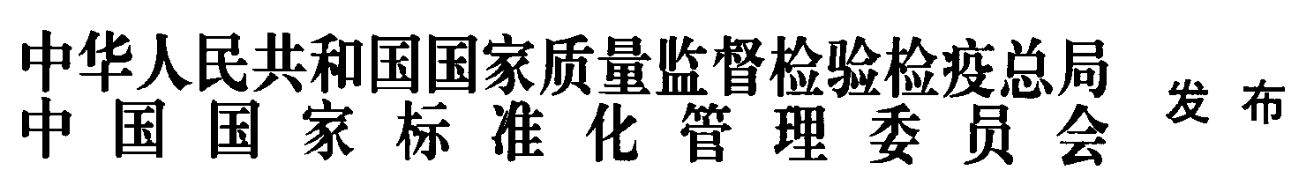
目 次
前 言 II
引 言 III
信息安全技术 可信计算体系结构 1
1 范围 1
2 规范性引用文件 1
3 术语和定义 1
4 缩略语 2
5 可信计算节点构成 3
6 可信防护部件及完整性度量模式 3
6.1 概述 3
6.2 可信防护部件 3
6.2.1 TCM/TPM 3
6.2.2 TPCM 3
6.2.3 可信平台主板 4
6.2.4 TSB 4
6.2.5 TNC 4
6.3 完整性度量模式 4
6.3.1 概述 4
6.3.2 裁决度量模式 4
6.3.3 报告度量模式 5
6.3.4 混合度量模式 6
7 可信计算节点类型 7
7.1 概述 7
7.2 可信终端节点 7
7.3 可信服务节点 8

前 言
本标准按照GB/T1.1—2009给出的规则起草。
本标准由全国信息安全标准化技术委员会（SAC/TC 260）提出并归口。
本标准主要起草单位：全球能源互联网研究院有限公司、中国电子技术标准化研究院、北京可信华泰信息技术有限公司、国民技术股份有限公司。
本标准主要起草人：…。

引 言
随着《中华人民共和国网络安全法》的发布，关键信息基础设施的安全受到极大重视，可信计算技术作为一种计算和防护并行的计算模式，是实现关键信息基础设施和重要信息系统网络安全防御的重要途径。
计算节点是关键信息基础设施的主要组成单元，具备计算和防护并行特征的可信计算节点是实现整个关键信息基础设施安全可信的基础。本标准的主要目标是指导可信计算节点的设计、开发和应用。

信息安全技术 可信计算体系结构
- 范围
本标准定义了可信计算节点的体系结构，描述了可信计算节点构成、节点中可信防护部件功能和工作模式。
本标准适用于可信计算节点的设计、开发和应用。
- 规范性引用文件
下列文件对于本文件的应用是必不可少的。凡是注日期的引用文件，仅所注日期的版本适用于本文件。凡是不注日期的引用文件，其最新版本（包括所有的修改单）适用于本文件。
GB/T 29827—2013 信息安全技术 可信计算规范 可信平台主板功能接口
GB/T 29828—2013 信息安全技术 可信计算规范 可信连接架构
GB/T 29829—2013 信息安全技术 可信计算密码支撑平台功能与接口规范
GB/T AAAAA—AAAA 信息安全技术 可信计算规范 可信软件基
GB/T BBBBB—BBBB 信息安全技术 可信计算规范 服务器可信支撑平台
ISO/IEC 11889:2015 信息技术 可信平台模块库（Information technology—Trusted platform module library）
IETF RFC 5209. 网络端点评估：概述和需求（Network Endpoint Assessment: Overview and Requirements）
- 术语和定义
GB/T 29827—2013、GB/T 29828—2013、GB/T 29829—2013、GB/T AAAAA—AAAA 和 GB/T BBBBB—BBBB 界定的以及下列术语和定义适用于本文件。
3.1
可信密码模块 trusted cryptography module
可信计算平台的硬件模块，为可信计算平台提供密码运算功能，具有受保护的存储空间。
3.2
TCM服务模块 TCM service module
可信计算密码支撑平台内部的软件模块，为对平台外部提供访问可信密码模块的软件接口。
3.3
可信计算密码支撑平台 cryptographic support platform for trusted computing
包括密码算法、密钥管理、证书管理、密码协议、密码服务等内容，为可信计算节点自身的完整性、身份可信性和数据安全性提供密码支持。其产品形态主要表现为可信密码模块TCM和可信密码服务模块TSM。
3.4
可信设备驱动 trusted device driver
宿主基础软件的一部分，它是可信密码模块TCM的驱动程序，宿主基础软件的一部分，为上层的TCM服务模块TSM或可信软件基TSB提供功能支持。
3.5
可信平台控制模块 trusted platform control module
用于建立和保障信任源点的硬件模块，为可信计算提供完整性度量、安全存储、可信报告及密码运算等功能。
3.6
可信设备功能驱动 trusted device function driver
可信平台控制模块TPCM的驱动程序，宿主基础软件的一部分，为上层的可信软件基TSB提供功能支持。
3.7
可信平台主板 trusted main board
由可信平台控制模块和其他通用部件组成，可实现从开机到操作系统内核加载前的平台可信引导功能。
3.8
可信软件基 trusted software base
可信软件基是为可信计算平台的可信性提供支持的软件元素的集合。
3.9
可信网络连接 trusted network connection
终端连接到受保护网络的过程，包括用户身份鉴别、平台身份鉴别和平台完整性评估三个步骤。
3.10
完整性度量 integrity measurement
使用杂凑算法对被度量对象计算其杂凑值的过程。
3.11
信任链 trusted chain
在计算节点启动和运行过程中，使用完整性度量方法在部件之间所建立的信任传递关系。
- 缩略语
下列缩略语适用于本文件。
CRTM 核心可信度量根（Core Root of Trust for Measurement）
TCM 可信密码模块（Trusted Cryptography Module）
TDD 可信设备驱动（TCM/TPM Device Driver）
TDFD 可信设备功能驱动（Trusted Device Function Driver）
TPCM 可信平台控制模块（Trusted Platform Control Module）
TPM 可信平台模块（Trusted Platform Module）
TSB 可信软件基（Trusted Software Base）
TSM TCM服务模块（TCM service module）
TSS 可信软件栈（TCG Software Stack）
- 可信计算节点构成
可信计算节点由可信防护部件和计算部件组成。计算部件为程序提供计算、存储和网络资源，主要包括通用硬件和固件、操作系统及中间件、应用程序和网络等部分构成。
可信防护部件主要对计算部件进行度量和监控，其中监控功能依据不同的完整性度量模式为可选功能，可信防护部件同时提供密码算法、平台身份可信、平台数据安全保护等可信计算功能调用的支撑。
可信计算节点中的计算系统部件和可信防护部件逻辑相互独立，形成具备计算功能和防护功能并存的双体系结构，如图1所示。
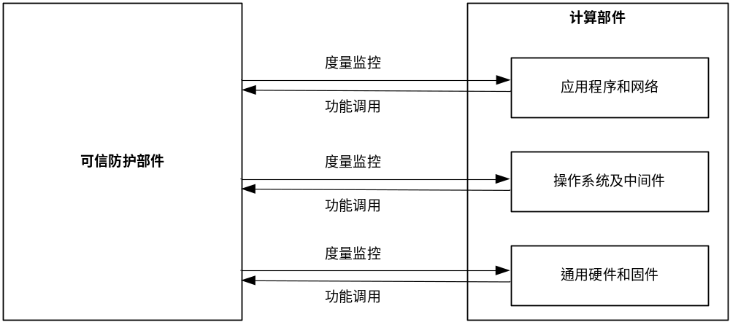
- 可信计算节点
- 可信防护部件及完整性度量模式
  - 概述
可信防护系统由以下主要可信部件构成：可信密码模块（TCM）或可信平台模块（TPM）、可信平台控制模块（TPCM）、可信平台主板、可信软件基（TSB）和可信网络连接（TNC）。
  - 可信防护部件
    - TCM/TPM
TCM/TPM提供商用密码算法支撑，实现完整性度量、可信存储及可信报告等功能。
TCM/TPM位于可信防护部件的硬件层。
TCM功能及接口见GB/T 29829—2013。
TPM功能及接口见ISO/IEC 11889:2015。
    - TPCM
TPCM应用TCM/TPM或其它的完整性度量的结果进行主动裁决和控制。TPCM应是一个逻辑独立或者物理独立的实体，可采用独立的物理封装、通过IP核或固件方式与TCM/TPM集成、虚拟化实现实体等形式。
TPCM位于可信防护部件的硬件层。
    - 可信平台主板
可信平台主板是集成了TPCM的计算机主板，将TPCM作为信任根建立信任链，并提供TPCM与其他硬件的通信通道。
可信平台主板位于可信防护部件的硬件层。
可信平台主板组成结构及功能接口见GB/T 29827—2013。
    - TSB
TSB实现对运行于宿主基础软件中应用程序的监控和度量。
TSB位于可信防护部件的宿主基础软件层。
TSB组成结构及功能接口见GB/T AAAAA—AAAA《信息安全技术 可信计算规范 可信软件基》。
    - TNC
TNC实现可信计算节点接入网络时的身份鉴别和平台鉴别，包括用户身份鉴别、平台身份鉴别和平台完整性评估。TNC基于网络内部使用的运行策略，确保只有可信计算节点才能访问网络。
可信网络连接位于应用软件层。
可信网络连接具体构成及功能接口满足GB/T 29828-2013或IETF RFC 5209等要求。
  - 完整性度量模式
    - 概述
可信防护系统核心功能包括：完整性度量、预期值存储、度量后行动（汇报或裁决）。根据实现可信防护功能实现所依赖的不同的可信防护部件组合，可信防护系统具有三种工作模式，即裁决度量模式、报告度量模式和混合度量模式。
    - 裁决度量模式
可信防护部件的裁决度量模式如图2所示，参与部件包括TCM/TPM、TPCM、可信平台主板、TSB和TNC。
在硬件层，通过可信平台主板保证TPCM为可信计算节点中第一个运行的部件，TPCM作为可信计算节点的信任根，应用TCM/TPM或其它的密码算法和完整性度量功能对BIOS、宿主基础软件等计算部件主动发起完整性度量操作，并依据度量结果进行主动裁决和控制。
在宿主基础软件层，TPCM通过TDFD向上层提供使用TPCM基础资源的支撑，TSB通过调用TDFD的相关接口对应用软件进行主动监控和主动度量，对应用软件完全透明，保证应用软件启动时和运行中的可信。
在应用软件层，可信计算节点在接入网络时，TNC调用TSB提供的完整性度量结果，进行相应操作。
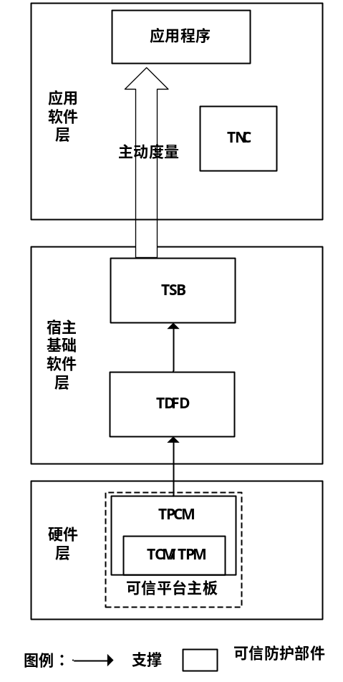
- 裁决度量模式
    - 报告度量模式
可信防护部件的报告度量模式如图3所示，参与部件为TCM/TPM与TNC。
在硬件层， BIOS中的CRTM构成可信计算节点的信任根，并通过TDD和TSM/TSS向上层提供使用TCM/TPM基础资源的支撑。在信任链建立过程中，各计算部件代码调用TCM/TPM的完整性度量接口对信任链建立的下一环节进行完整性度量，并报告度量结果，由应用程序或其使用者进行裁决。
在应用软件层，由应用程序调用TSM/TSS相关接口进行完整性度量，并给出完整性报告，由应用程序使用者进行裁决。TNC调用TSM/TSS提供的接口进行完整性度量，并根据度量结果进行相应操作。
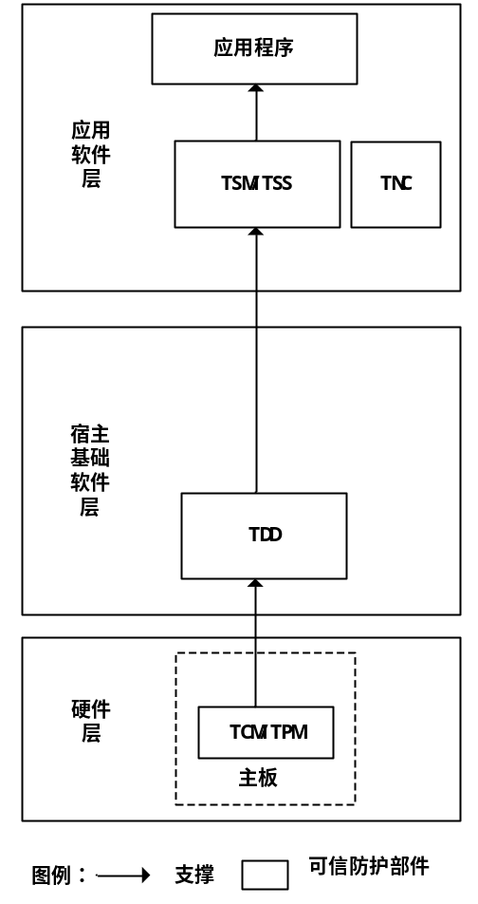
- 报告度量模式
    - 混合度量模式
可信防护部件的混合度量模式如图4所示，参与部件为TCM/TPM和TSB。
信任链建立过程中，在硬件层TCM/TPM工作于报告度量模式，在宿主基础软件层，TSB通过调用TDD相关接口工作于裁决度量模式。
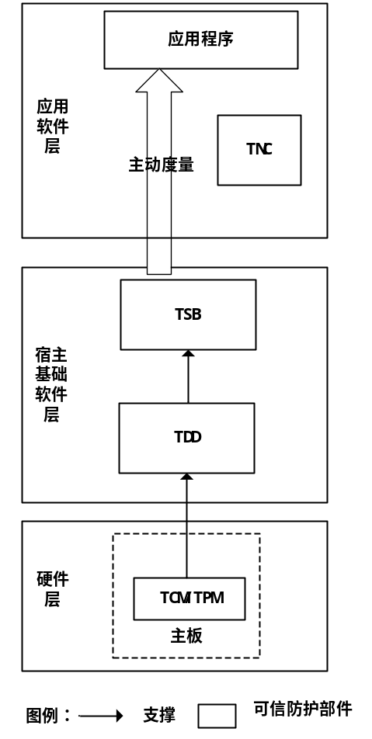
- 混合度量模式
- 可信计算节点类型
  - 概述
本标准所规定体系结构是典型的可信计算节点的体系结构，依据信息系统中节点的功能，可信计算节点可根据其所处业务环境部署不同功能的应用程序。典型的可信计算节点包括可信终端节点和可信服务节点，根据可信计算节点的工作环境和应用程序种类的不同，可信计算节点中可信防护部件的实现可有所区别。
  - 可信终端节点
可信终端节点包括可信桌面终端和可信嵌入式终端等可信计算节点。
可信桌面终端应在实现终端安全的同时充分考虑操作的便利性，宜采用报告度量模式，对于应用于关键信息基础设施中业务功能较为固定的可信终端节点宜采用裁决度量模式，在其应用领域的安全要求允许时可采用报告度量模式或混合度量模式。
可信嵌入式终端大多业务功能相对固定，且处于无人值守状态，宜采用裁决度量模式，在其应用领域的安全要求允许时可采用报告度量模式或混合度量模式，手持终端属于特殊的可信嵌入式终端，也应考虑操作的便利性，可采用报告度量模式。
  - 可信服务节点
可信服务节点包括信息系统中实现各类服务的节点，包括实现WEB服务、存储等功能的服务器节点，实现路由、交换等功能的网络节点以及实现安全功能的安全设备等。
可信服务节点宜采用裁决度量模式，在其应用领域的安全要求允许时可采用报告度量模式或混合度量模式。在云计算环境下，可信部件应适应虚拟化环境，相应可信防护部件应能够支持虚拟化技术。

